# Vaja: Čutila in koža

Vajo smo imeli z namenom, da bi čim več izvedeli o delovanju posameznih čutil in kože. Delali, smo razne poskuse, kjer smo opazovali, kako odreagirajo določena čutila na določene dražljaje.

## Kemoreceptorji

Najprej smo preizkušali kemoreceptorje,ki zaznavajo kemične dražljaje. Sem spadajo vohalne in okušalne čutnice, prav tako pa še nekateri prosti živčni končiči.

### Jezik

Okušalne čutnice (pri človeku) so občutljive na štiri vrste dražljajev. Nameščene so v okušalnih bradavicah, ki prekrivajo zgornji del in rob jezika. Delujejo tako, da ko različne molekule v hrani vzdražijo le-te, se vzburjenje prevaja po živčnih vlaknih okušalnega živca v okušalno središče v možganih. V istih okušalnih čutnicah različne molekule hrane izzovejo različno vzburjenje, zato se tudi v okušalnem središču živčne celice različne vzburijo. Tako možgani razlikujejo različne vonje in okuse. Poseben del možganov potem to zaznavo združi z zaznavo iz vohalnih čutnic v celostno zaznavo.

Najprej smo preizkušali, ali se lahko okušajo neraztopljene snovi na jeziku. To smo storili tako, da smo na suh jezik položil nekaj zrnc sladkorja. Okušali nismo nič, zato sem prišel do sklepa, da če se snov ne raztopi na jeziku, je čutnice ne zaznajo.

Potem smo poskusili koščke jabolka, čebule in krompirja z zaprtim nosom oz. odprtim nosom. Z zaprtim nosom smo težje (ali pa sploh ne) zaznali okus hrane, ki smo jo imeli v ustih. Z zaprtim nosom se je to dalo razbrati le po obliki hrane. Z odprtim nosom se je dalo bolj natančno razbrati okus hrane. To pomeni, da je lahko čutilo za voh veliko pripomore pri zaznavi okusa, saj drug drugega dopolnjujeta. Samo čutilo za okus ne zadošča za ugotavljanje hrane, saj rabi še čutilo za vonj (odvisno od ljudi). Čutilo za voh je bolj občutljivo od čutila za okus, saj brez vonja hrana ni več tako okusna.

Odvisen od ljudi je tudi prag za okušanje različnih okusov, ki se razlikuje pri posameznem človeku. Dražljaj mora biti dovolj močen, da ga sploh zaznamo, pri različnih okusih in čutilih je drugačen. To pomeni, da nekateri ljudje prej zaznajo npr. grenko, ki ga tudi manj prenašajo oz. je dražljaj premočen. Določi se ga lahko tako, da dodajamo na jezik vedno večjo količino posameznega okusa. Ko je ta okus »premočen«, takrat se preseže vzdržni prag.

Jezik ima različno razporejene čutnice za različno zaznavo okusov: Grenko, sladko, slano in kislo. Pri vseh ljudeh so razporejeni enako, in sicer takole:

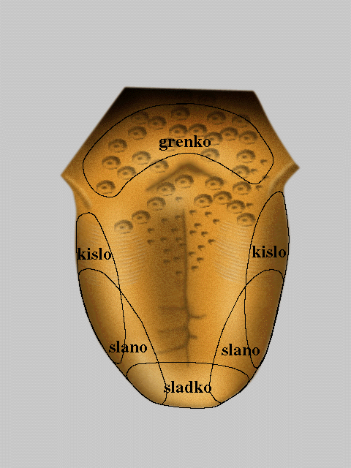

### Nos

V sklop drugega kemoreceptorja spadajo vohalne čutnice, katere sem že prej omenil, da se tesno prepletajo z okušalnimi čutnicami. Pri človeku ležijo v vohalni sluznici, ki je nad zgornjo nosno školjko. Imajo čutne izrastke, do katerih z difuzijo pridejo molekule snovi, ki so topne v nosni sluznici. Okrog čutnic so oporne celice. Živčna vlakna, ki vodijo iz čutnic se povezujejo v vohalne živce, ki se končajo v vohalnem betiču. Iz njega vodi vohalni živec, ki vodi v možgansko vohalno središče.

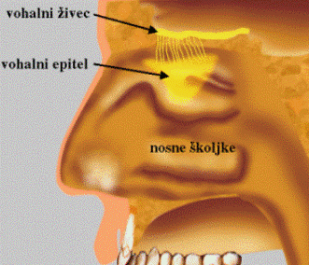

Ko smo v razredu vohali svečo vanilije, je bil najprej izrazit in močen vonj, čez čas pa je ta vonj zbledel in čutnice so otopele. Voh zato ni najbolj zanesljiv, saj čez čas čutnice ne zaznajo več vonja saj se navadijo nanj, to pa je odvisno od človeka in od jakosti dražljaja (moči in izrazitosti vonja). Temu pravimo čutilna adaptacija – telo se navadi na določen dražljaj na kateremkoli čutu, saj bi v nasprotnem primeru telo porabilo preveč energi je za zaznavo posameznih dražljajev.

## Fotoreceptorji

Druga skupina receptorjev so fotoreceptorji. Sem spada organ za vid oko.

# Oko

Oko je povezava med našimi možgani in okolico, naravo in vsem kar nas obdaja. Stvari lahko vidimo, zaradi nujno potrebne svetlobe, ki se odbije od predmeta v naše oko. Svetlobni žarki pridejo do mrežnice skozi prozorno roženico, zenico, lečo in steklovino. Ko gredo svetlobni žarki skozi te dele, se lomijo, tako da nastane na mrežnici zmanjšana in obrnjena slika predmeta, ki ga gledamo. Jasno in ostro vidimo le predmet, čigar slika nastane natančno na mrežnici. Človeško oko lahko prilagodi lečo tako, da nastanejo na mrežnici slike različno oddaljenih predmetov. Pri gle3danju v daljavo je leča bolj sploščena in zato manj lomi svetlobne žarke. Čim bolj iz bližine gledamo kak predmet, tem bolj se leča zaobli in taka močneje lomi svetlobo. V starosti je leča vedno manj prožna, tako da bližnjih predmetov ne moremo videti več jasno. Pravilno zgrajeno človeško oko vidi predmete, ki so oddaljeni več kot 5 m, ne da bi bilo potrebno lečo prilagajati. Pri gledanju v daljavo torej oko počiva. Da ostane vid zdrav, je potrebno, da prost pogled v daljavo. Kadar gledamo v bližino je dobro, da kdaj pa kdaj pogledamo v daljavo, saj se pri temu oko odpočije. Najprimernejša razdalja za gledanje manjših predmetov, to je pri branju in pisanju, je 25 do 30 cm.

Prvi poskus je bil o pomenu gledanja z obema očesoma. To smo izvedeli tako, da smo na stojalo z epruvetami vstavljali svinčnik v epruvete. Ko smo ga vstavljali z pokritim enim očesom ali drugim smo zelo velikokrat zgrešili epruveto. Z obema odprtima očesoma smo brez problemov vstavili svinčnik v epruveto.

Iz te vaje smo prišli do sklepa, da nam gledanje z obema očesoma ustvari predstavo o globini slike, oddaljenosti in položaju predmetov. Zato imajo tudi mnogi, ki so slepi na eno oko težavo z ocenjevanjem razdalje, saj nimajo globinske predstave.

V očesu sta dve vrsti čutilnih celic, čepki in paličice. Čepki so odgovorni za barvno, paličice pa za črno-belo gledanje. Razlikujejo se v njihovi občutljivosti na svetlobne delce ali fotone. Paličico lahko vzburi že en sam foton, za vzburjanje čepkov pa je potrebnih 1000 fotonov. Zato v temi ne razlikujemo barv.

To lahko preverimo z naslednjim poskusom. Če zatemnimo prostor, tako da še ni ničelna vidljivost in poskusimo opisati barve v prostoru, jih lahko dokaj nenatančno. Ko postopoma povečujemo osvetljenost zaznavamo vedno več barv vedno bolj razločno.

Tako lahko sklepamo, da ko je bil prostor temen so bile vzburjene samo paličice, ki ne zaznavajo barve in rabijo manj svetlobe, Z dodajanjem svetlobe so se začele vzburjati tudi čepki, ki rabijo več svetlobe, prav tako pa zaznajo barve.

Mnogi ljudje ne zaznajo posameznih barv med seboj. Temu pravimo barvna slepota. Najpogostejša barvna slepota je za rdečo in zeleno barvo.

Na voljo smo imeli dve sliki, kjer sta s pobarvanimi krogci različnih barv pisali dve številki. Prvo številko sem ločil brez problema, med tem ko sem drugo z veliko težavo prepoznal. Tako kot veliko drugih ne ločim dobro zelene in rdeče. Manjše barvne slepote sem se zavedal zelo pozno, saj nimam takih problemov, ki bi mi otežili življenje in ne ločim samo določenih odtenkov istih barv, ki mi jih drugače ni bilo potrebno nikoli ločiti.

Mesto na mrežnici očesa, kjer je gostota čutnih celic največja, imenujemo rumena pega. Na področju, kjer izhaja vidni živec, ni čutnih celic in ga imenujemo slepa pega. Če pri gledanju svetloba pade na slepo pego, je ne zaznamo.

Preprost poskus, ki smo ga opravili, je potekal tako, da smo predse stegnili obe roki tako, da sta se kazalca stikala. Ko smo usmerili pogled v daljavo, tako da smo pri tem zajeli tudi oba staknjena kazalca, smo na delu slike, ki pade na slepo pego opazili, da del kazalca manjka. Ko smo kazalce razmikali in primikali drug drugemu je bilo to le še bolj razvidno.

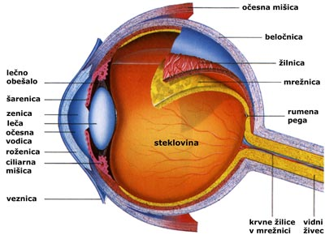

## Mehanoreceptorji

Zadnja vrsta receptorjev so mehanoreceptorji. Sem spada čutilo za sluh, koža in ravnotežni organ.

### Ušesa

Čutilo za sluh – Cortijev organ – leži v notranjem ušesu. Zvočno valovanje, ki ga prestreže uhelj, se širi po sluhovodu in zatrese bobnič. Tresenje bobniča prenesejo sklepno povezane slušne koščice: kladivce, nakovalce in stremence na ovalno okence. Tresenje ovalnega okenca zaniha s tekočino v polžu. Za to, da nihanje ne prehaja z bobniča direktno na tekočino, ampak gre po ovinku prek treh koščic, obstajajo fizikalni razlogi: sistem koščic deluje kot ojačevalnik, poleg tega pa, ko bi zvočno valovanje vpadalo direktno na tekočino, bi se zelo velik del, ki je okrog 98%, odbil in zvočni valovi svoje energije, ki prinaša informacije, ne bi prenesli v uho. Pomemben je mehanični sistem vzvoda. To je, ko se nihanje bobniča prenese najprej na koščice, te pa zanihajo tekočino v polžu. S tem pride v polž kakih 60% zvočne energije. Tresenje se nato prenese na ustrezna vlakna Cortijevega organa, na katerem so čutnice za sluh.

Pri poskusih v povezavi s sluhom smo najprej poizvedovali ali lahko zaznamo od kje prihaja določen zvok najprej z zakritim levim ali desnim ušesom, nato pa z obema odkritima. Stvar je potekala tako, da smo poskusne osebe postavili na sredino učilnice, kjer so bile spremenljivke v tem, da je imela vsaka oseba pokrito levo, desno ali pa nobenega ušesa. Ostali smo delali zvoke iz različnih predelov učilnice. Najhitreje, najlažje in najbolj natančno smer je zaznala oseba z obema odkritima ušesoma. Čeprav sta tudi ostali testni osebi dokaj dobro odkrivale od kod prihajajo zvoki, bi, če bi poskus uspel, dokazali, da najlažje smer zvoka prepoznamo z obema ušesoma hkrati.

Do tega pride zaradi medsebojne oddaljenosti obeh ušes, ki je približno 15 cm. Zvočni val običajno ne pride do obeh ušes hkrati. Največji je če pride od strani. To pomeni, da je iz velikosti časovnega razmika mogoče določi smer, iz katere prihaja zvok do ušes. To smo dokazali tudi z naslednjim poskusom.



Vzeli smo približno od pol do en meter dolgo gumijasto cev, ki naj bi imel premer manjši od 1 cm. Cev smo z obeh koncev vstavili v ušesa in cev postavili zadaj, kjer je sošolec na rahlo s svinčnikom udarjal po cevki, mi pa smo poskušali ugotoviti ali je bil udarec bolj levo ali bolj desno od sredine cevke. Jaz sem dosti točno ugotovil, od kod prihaja zvok, vendar sem izvedel, da bolje slišim z desnim ušesom, saj sem z njim bolj natančno določil položaj, od kod prihaja zvok.

Poslušanje z obema ušesoma je najvažnejši pripomoček za ugotavljanje smeri, iz katere prihaja zvok. Drugi pripomoček je glava, ki zaslanja zvok: če zvok prihaja od strani, ga uho na drugi strani šibkeje sliši, ker gre skozi glavo. Tudi posebna oblika uhljev ni naključna, ampak prispeva k ugotavljanju smeri.

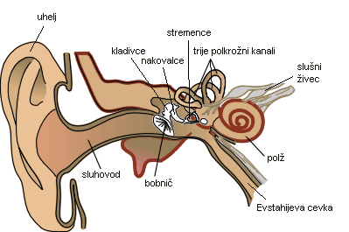

Izvedeli smo, da tudi različno slišimo določene frekvence. Človek povprečno sliši zvok pri frekvenci nekje med 20 Hz in 20 kHz, vendar so to zelo razlikuje glede na starost, spol in možne poklicne ali druge poškodbe sluha. Z napravo, ki je ustvarjala različne frekvence smo videli kakšne so razlike med našo mejo slušnosti. Nekateri že pri povprečno visoki frekvenci niso slišali ničesar, med tem, ko so drugi slišali zvok pri zelo visoki oz. zelo nizki frekvenci. Že tako velika razlika zmožnosti sluha pri isti starosti se tako le poveča pri višjih ali nižjih starostih.

Tesno povezan s čutilom za sluh je čutilo za ravnotežje.

Organ za ravnotežje deluje tako: mešički in tri polkrožne cevke imajo na notranji steni posebne čutnice z migetalkami. Te cevke so napolnjene s tekočino. Čutnice v mešičkih imajo na migetalkah ravnotežna zrnca (majhni apnenčasti kristalčki). Če premikamo glavo, če se premika telo v prostoru v razne smeri ali če se vrtimo, tekočina v cevkah zaniha in s tem vzdraži čutnice. Po živčnih vlaknih se to prevaja do možganov in tedaj se zavemo, v kakšni legi je naše telo in v katero smer se premikamo.

Poskus povezan z ravnotežjem smo opravili tako, da smo v plastično cev nalili vodo in jo vodotesno zaprli, tako da je ostal mehurček zraka v cevki. To cev smo vrteli po mizi, tako da se je mehurček premikal. Ko smo na hitro ustavili, je bil mehurček razdeljen, malo se je še premikal, malo pa je obstal. Isto se zgodi s človekom, če se vrti. Tekočina, ki nam pove v kateri lego smo je »pretresena«, zato so čutnice »zmedene« in tako se nam »vrti še nekaj časa po tem ko smo se že ustavili, saj se čutnice še vedno niso umirile.

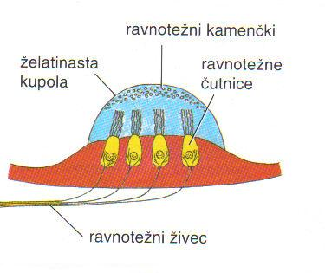

## Koža

Koža je največji organski sistem telesa. Opravlja številne naloge: zaščitno, izločalno, čutilno, termoregulacijsko in žlezno. V koži nastaja vitamin D. Stanje in videz kože sta odraz človekovega zdravstvenega stanja. Koža varuje pred škodljivim vplivi okolja, hkrati pa vzdržuje povezavo z njim.

Pod mikroskopom zgleda takole:

Koža na površini dlani, prstov in podplatov ni gladka, temveč je sestavljena iz bolj ali manj vzporednih črt (papilarnih črt ali linij), ki zlasti na prvih členkih prstov tvorijo različne zvorce. Oblika vzorcev prstnih odtisov pri človeku je trajna in edinstvena; na svetu ni dveh oseb z enakimi vzorci prstnih odtisov. Na začetku 20. Stoletja sta Galton in Henry vpeljala sistem klasifikacije prstnih vtisov. Po njem ločimo naslednje tipe vzorcev:

* Enostavni ali čisti ločni vzorci: vse papilarne črte potekajo v obliki lokov z ene strani prsta na drugo stran
* Jelkovi ločni vzorci: v sredini vzorca je ena ali več papilarnih črt, ki tvorijo os vzorca, na katero se naslanjajo druge papilarne črte v obliki jelke
* Zankasti vzorci: papilarne črte potekajo z ene strani prsta proti središču, tu naredijo zavoj in se vračajo na isto stran prsta
* Vrtinčasti ali krožni vzorci: vzorci s kakršnokoli vrtinčasto obliko, v središču vzorca so krogi, ovali, elipse, spirale, dvojne spirale, dvojne zanke,…

Odtisnil sem kazalec desne in leve roke v blazinico s tušem, nato na papir, ugotovil sem, da imam zankasti vzorec, tako kot večina ljudi v mojem razredu in povsod po pojem razredu. Opazil sem tudi, da sta si levi in desni odtis zelo podobna – sta zrcalna.

Dotik zaznamo s čutilnimi receptorji v koži in v globjih tkivih. Od receptorjev prehajajo signali k možganskemu deblu ali hrbtnemu mozgu; od tam naprej potujejo v višja možganska območja. Nekatere receptorje obdaja ovojnica vezivnega tkiva, druge pa ne.

Kožo sestavljata dve osnovni plasti. Tanka zunanja plast je vrhnjica, ki jo sestavlja večplastni ploščati epitel. Njeno zunanjo plast sestavljajo sloji odmrlih celic, ki tvorijo roževinasto prevleko. Debelejšo notranjo plast – usnjico – sestavljata vezivno in prožno tkivo, v katerih so krvne žile, živci, lasni mešički, lojnice in znojnice; najglobja plast pripenja kožo na globje ležeča tkiva.

Koža je občutljiva na različno stanje in spremembo v okolju. Poleg številnih pomembnih nalog ima tudi nalogo čutila. Z njo zaznavamo toplo in hladno, bolečino, dotik – razliiko med gladko in hrapavo površino ter med ostro in topo konico.

Prvi poskus je bil povezan s temperaturo. V čaše smo nalili ledeno vodo, vročo vodo pri približno 50 stopinjah v tretjo pa mlačno vodo s približno 30 stopinjami. Eno roko smo dali v vročo vodo, drugo pa v mrzlo vodo. Čez minuto smo dali obe roki naenkrat v mlačno vodo.

Z obema rokama smo različno zaznavali temperaturo mlačne vode. Ker smo obe roki izpostavili temperaturnima maksimuma (eno roko vroči vodi, drugo pa mrzli) sta obe roki po eni minuti skoraj neobčutljivi na vročo in mrzlo vodo. Potem smo dali obe roki v mlačno vodo in sprva nismo zaznali temperaturne razlike. Kmalu pa je tista roka, ki je bila v vroči vodi, občutila mlačno vodo kot bolj hladno, tista, ki pa je bila v mrzli vodi, je možganom podala informacijo, da je voda nekoliko toplejša

Ugotovil sem, da je koža občutljiva na temperaturo in da hitro zaznava temperaturne spremembe (minimume in maksimume), ko pa je spet v normalnem okolju ( v našem primeru v mlačni vodi) pa potrebuje nekaj časa, da spet vzpostavi ravnovesje. Koža ne zazna dejanske temperature, le temperaturne razlike.

Pri naslednjem poskusu smo preverjali razdaljo med čutnimi področji na koži. To smo storili tako, da smo se s šestilom dotikali prsta. Razdaljo med konicami smo manjšali in tako smo ugotovili, kje čutila še zaznajo dva konici. Najmanjša razdalja, kjer jih še zaznajo, je razdalja med čutnimi področji za dotik. Isto smo ponovili še na hrbtni strani, le razdaljo smo povečali.

Takšni so rezultati za moje čutnice na rokah: (rezultati so približni in zaokroženi zaradi lažjega računanja)

|  |  |  |
| --- | --- | --- |
|  | Vrh kazalca | Hrbtna stran roke |
| razdalja med točkama | 1,5 mm | 25 mm |
| širina (kazalca / dlani) | 15 mm | 100 mm |
| razmerje | 1 : 10 | 1 : 4 |

Razlikujejo se tudi razdalje med receptorji, ki zaznavajo hladno in toplo. To smo preverili tako, da smo različno hladen in topel žebelj premikali po kvadratu, narisanemu na roki. Zdel se nam je različno hladen in topel na različnih točkah. Na moji roki sem največjo vročino mraz oz. vročino začutil tukaj:

Največ receptorjev na celi koži je na konici prstov, kar pomeni, da so najbolj občutljivi, oz da najhitreje tam zaznajo spremembe.

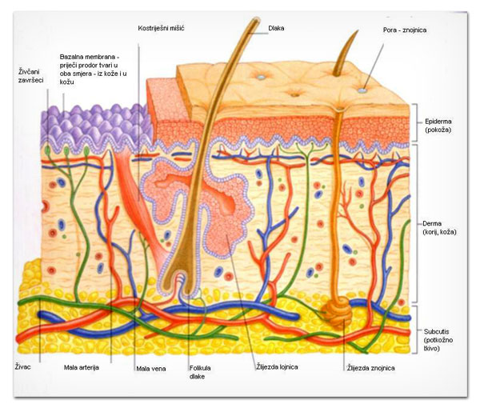

Preizkušali smo zmožnost vseh čutil, videli smo v čem se razlikujejo posamezni receptorji, kaj najhitreje zaznamo in kaj najpočasneje. Ne glede na razlike, ko skupaj povežemo vse čute, zaznave in zmožnosti čutil, se lahko znajdemo v okolju, ki je pod vplivom neprestanih sprememb. Veliko rezultatov, dobljenih pri vajah se razlikuje od človeka do človeka, še posebno, če ima kakšen čut še posebno okvarjen, zato sem navedel tako svoje osebne, kot splošne podatke o dobljenih rezultatih.